Критерии к Инвестиционной площадке на Инвестиционной карте Республики Мордовия
Наименование критерия |  | Требование по критерию | Информация
Обязательно к заполнению
1 | Наименование | Наименование инвестиционной площадки | Инвестиционная площадка в с. Козловка
2 | Тип | Браунфилд/Гринфилд | Гринфилд
3 | Муниципальное образование | Муниципальный район Республики Мордовия | Ромодановский муниципальный район
4 | Сайт муниципального образования | Ссылка на сайт муниципального образования | http://www.romodanovo-rm.ru/
5 | Адрес инвестиционной площадки | Указывается адрес Инвестиционной площадки | Республика Мордовия, Ромодановский муниципальный район, Кочуновское сельское поселение, с. Козловка, ул. Садовая, 23 б
Заполняется в случае, если площадка браунфилд
1 | Кадастровый номер объекта недвижимости | Заполняется кадастровый номер объекта недвижимости
2 | Площадь объекта недвижимости, кв.м | Заполняется площадь объекта недвижимости
Обязательно к заполнению
1 | Кадастровый номер земельного участка | Указывается кадастровый номер ЗУ | 13:16:0408004:528
2 | Площадь земельного участка, Га | Указывается площадь ЗУ | 7,3065
3 | Категория земельного участка | Указывается категория ЗУ | Земли населенных пунктов
4 | Вид разрешенного использования земельного участка | Указывается вид разрешенного использования земельного участка | Животноводство
5 | Вид права на земельный участок | Собственность/Аренда/Сервитут | Государственная неразграниченная собственность
6 | Правообладатель земельного участка | Указывается правообладатель ЗУ
7 | Расстояние до дороги регионального значения, км | Указывается расстояние до ближайшей дороги регионального значения | 14,3
8 | Расстояние до дороги федерального значения, км | Указывается расстояние до ближайшей дороги федерального значения | 13
9 | Расстояние до ж/д, км | Указывается расстояние до ближайшей ж/д | 10
10 | Расстояние до аэропорта, км | Указывается расстояние до ближайшего аэропорта | 45
11 | Расстояние до г. Саранск, км | Указывается расстояние до г. Саранск | 40
12 | Расстояние до районного центра муниципального района, км | Указывается расстояние до районного центра (Заполняется при условии, что инвестиционная площадка находится не в границах районного центра) | 13,9
Обязательно к заполнению (Инфраструктура)
1 | Газоснабжение, куб.м/час | Указывается имеющаяся свободная мощность на ЗУ/ В случае отсутствия мощности – указывается возможность подключения к ближайшему ГРС | Сети газоснабжения низкого давления проходят в 200 м от участка
2 | Расстояние до ГРС, км | Указывается расстояние до ближайшей ГРС с наименованием
3 | Электроснабжение, МВт | Указывается имеющаяся свободная мощность на ЗУ/ В случае отсутствия мощности – указывается возможность подключения к ближайшей подстанции | Проходит по участку, 4 кВ
4 | Расстояние до подстанции, км | Указывается расстояние до ближайшей подстанции с наименованием
5 | Водоснабжение, куб.м/сутки | Указывается имеющаяся свободная мощность на ЗУ/ В случае отсутствия мощности – указывается возможность подключения к ближайшему объекту водоснабжения | Центральный водопровод отсутствует
6 | Расстояние до сетей водоснабжения, км | Указывается расстояние до ближайшей сети водоснабжения | Ближайший населенный пункт, в котором имеются сети водоснабжения – д.Ивановка, расположена в 7 км
7 | Водоотведение, куб.м/сутки | Указывается имеющаяся свободная мощность на ЗУ/ В случае отсутствия мощности – указывается возможность подключения к ближайшему объекту водоотведения | Централизованная канализация отсутствует
8 | Расстояние до сетей водоотведения, км | Указывается расстояние до ближайшей сети водоотведения | -
Обязательно к заполнению
1 | 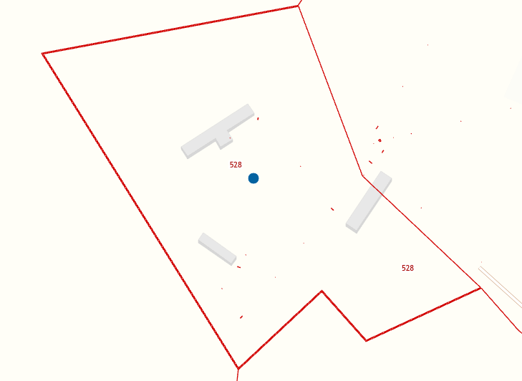
2 | Контактное лицо | Указывается лицо, которое непосредственно может рассказать информацию об Инвестиционной площадке потенциальному инвестору | Кузнецов Виталий Сергеевич, 8 937 512 60 78, первый заместитель Главы Ромодановского муниципального района Республики Мордовия

